ESTRUTURAS DE CONTROLE EM PHP

MatheusAndreoli Vieira 2ºY Nº20

Fonte: <https://www.devmedia.com.br/php-estrutura-condicional-switch-case/38223>

**Switch**:

O switch/case é uma estrutura condicional que recebe um valor como parâmetro e verifica se ele atende alguma das condições especificadas. Em caso positivo o trecho de código relacionado a essa condição é executado.

Diferente da estrutura if/else, o switch/case avalia apenas condições de igualdade. Ou seja, ela verifica se o valor recebido como parâmetro é igual a alguma das opções especificadas em seu corpo.

**Sintaxe da estrutura switch/case:**

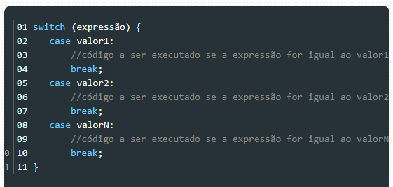

**Exemplo:**

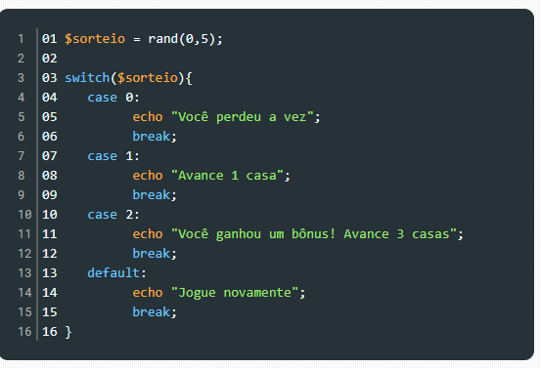

**Linha 1:**A variável $sorteio recebe um valor aleatório entre 0 e 5;

**Linha 3:** Por meio do switch verificamos a variável $sorteio a fim de executar um procedimento para cada valor possível;

**Linhas 4 a 12:** Verificamos se o valor sorteado foi 0, 1 ou 2 e para cada situação imprimimos uma mensagem específica;

**Linhas 13 a 15:** Caso o valor sorteado não seja 0, 1 ou 2 imprimimos uma mensagem padrão.

­**______________________________________________________________**

**Fonte:** <https://www.devmedia.com.br/php-while-e-do-while/38310>

**While:**

O while é a estrutura de repetição mais simples do PHP. Com ele informamos que um bloco de código deve ser repetido enquanto a condição declarada for verdadeira.

**Sintaxe do while:**

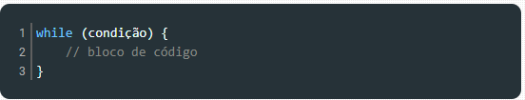

**Exemplo:**

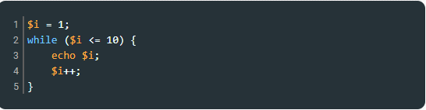

Ao executar este código serão impressos os números de 1 a 10.

**Do-While:**

O loop do-while tem comportamento parecido com o while, diferenciando-se somente na validação do loop, que é feita no final de cada iteração.

**Sintaxe do do-while:**

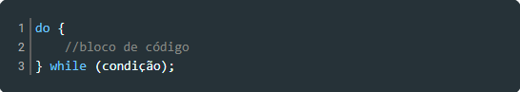

**Exemplo:**

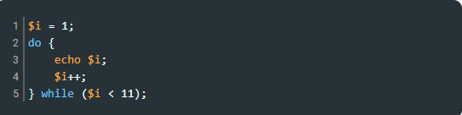

**Break:**

Podemos utilizar nas estruturas de repetição um comando para finalizar um loop caso seja necessário, o comando break. Com ele é possível interromper a execução do loop a qualquer momento.

**Exemplo:**

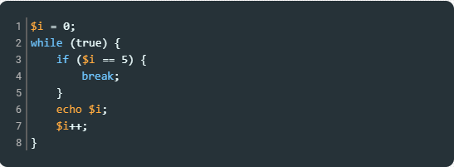

Ao executar este código o loop declarado dentro do while será processado até que a condição criada para chamar o break seja verdadeira; neste caso, i ser igual a 5. O resultado será a impressão dos valores de 0 a 4.

**Continue:**

Além do break, também podemos utilizar nas estruturas de repetição um comando que permite avançar para a próxima iteração do loop, o continue. Com ele conseguimos interromper a execução de uma iteração sem finalizar o loop inteiro.

**Exemplo:**

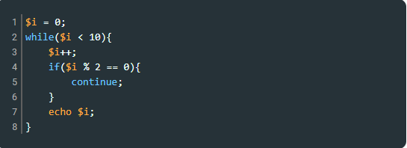

Ao executar este código serão impressos os números ímpares entre 0 e 10.

**Fonte:** <https://www.devmedia.com.br/php-estrutura-de-repeticao-for/38221>

**For:**

O **for** é a estrutura de repetição do PHP que utilizamos quando sabemos a quantidade de repetições que devem ser executadas.

**Sintaxe do for:**

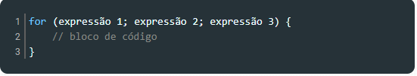

**Exemplo:**

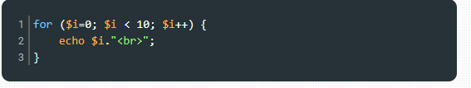

Ao executar este código serão impressos os números de 0 a 9.

**Fonte:** <https://www.devmedia.com.br/estruturas-de-controle-no-php/25730>

**Foreach:**

Com o comando FOREACH trabalhamos com coleções de dados, ou seja, vetores e matrizes, funcionando a partir da versão 4 do PHP.

**Sintaxe do Foreach:**

